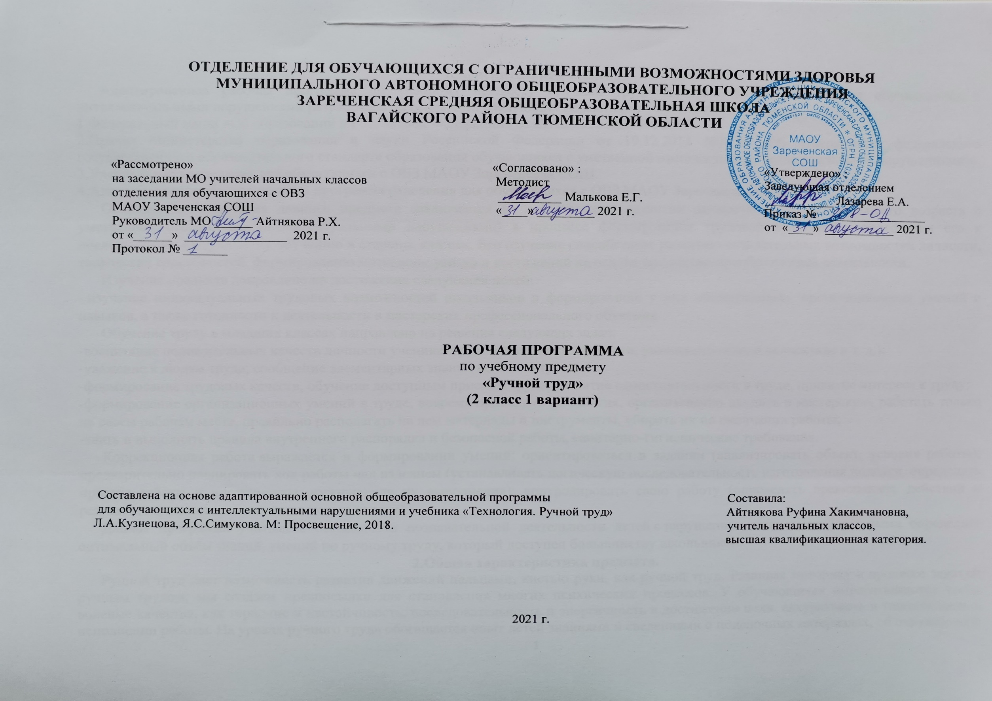
1.Пояснительная записка.
Адаптированная рабочая программа по учебному предмету «Ручной труд» 2 класс ФГОС образования обучающихся с интеллектуальными нарушениями разработана на основании следующих нормативно – правовых документов:
1.Федеральный закон «Об образовании в Российской Федерации» от 29.12.2012 №273-ФЗ.
2.Приказ Министерства образования и науки Российской Федерации от 19.12.2014 №1599 «Об утверждении федерального государственного образовательного стандарта образования обучающихся с умственной отсталостью (интеллектуальными нарушениями)».
3.Учебный план отделения для обучающихся с ОВЗ МАОУ Зареченская СОШ.
4.Адаптированная образовательная программа отделения для обучающихся с ОВЗ МАОУ Зареченская СОШ.
Основная цель изучения данного предмета заключается во всестороннем развитии личности учащегося младшего возраста с умственной отсталостью (интеллектуальными нарушениями) в процессе формирования трудовой культуры и подготовки его к последующему профильному обучению в старших классах. Его изучение способствует развитию созидательных возможностей личности, творческих способностей, формированию мотивации успеха и достижений на основе предметно-преобразующей деятельности.
Изучение предмета направлено на достижение следующих целей:
- изучение индивидуальных трудовых возможностей школьников и формирование у них общетрудовых, организационных умений и навыков, а также готовности к деятельности в мастерских профессионального обучения.
Обучение труду в младших классах направлено на решение следующих задач:
-воспитание положительных качеств личности ученика (трудолюбия, настойчивости, умения работать в коллективе и т. д.);
-уважение к людям труда; сообщение элементарных знаний по видам труда;
-формирование трудовых качеств, обучение доступным приемам труда, развитие самостоятельности в труде, привитие интереса к труду;
-формирование организационных умений в труде, вовремя приходить на занятия, организованно входить в мастерскую, работать только на своем рабочем месте, правильно располагать на нем материалы и инструменты, убирать их по окончании работы;
-знать и выполнять правила внутреннего распорядка и безопасной работы, санитарно-гигиенические требования.
Коррекционная работа выражается в формировании умений: ориентироваться в задании (анализировать объект, условия работы); предварительно планировать ход работы над изделием (устанавливать логическую последовательность изготовления поделки, определять приемы работы и инструменты, нужные для их выполнения); контролировать свою работу (определять правильность действий и результатов, оценивать качество готовых изделий).
Данная программа учитывает особенности познавательной деятельности детей с нарушением интеллекта. Программа определяет оптимальный объём знаний, умений по ручному труду, который доступен большинству школьников.
2.Общая характеристика предмета.
Ручной труд дает возможность развития движений пальцами, кистью руки, как ручной труд. Развивая моторику в процессе занятий ручным трудом, мы создаем предпосылки для становления многих психических процессов. У обучающихся вырабатываются такие волевые качества, как терпение и настойчивость, последовательность и энергичность в достижении цели, аккуратность и тщательность в исполнении работы. На уроках ручного труда обогащается опыт детей знаниями и сведениями о поделочных материалах, об окружающем рукотворном предметном мире, созданном из этих материалов. Ручная умелость развивается на уроках в процессе обработки различных материалов. Ручной труд характеризуется многообразием операций, таких, как вырезывание разных видов, складывание по прямой линии и кривой, сгибание, обрывание, вытягивание и скатывание (из пластилина), выполнение стежков на ткани и т.д.
При изготовлении объектов на уроках используются разные виды бумаги, обладающие различными свойствами; ткань и нитки различного происхождения; самый разнообразный природный материал растительного и минерального происхождения, который можно найти в данной местности; проволока, фольга; так называемые бросовые материалы (древесные опилки). Обучающиеся знакомятся не только с различными свойствами одного материала, но и с одним и тем же свойством разных материалов, например, свойством гибкости. Уроки ручного труда позволяют обучающимся видеть одинаковые приемы в работе с различными материалами: лепить можно из глины, пластилина, теста; приклеивать можно бумагу, ткань, природный материал, положительно сказывается на развитии познавательной деятельности.
Предусмотрены следующие виды ручного труда:
-работа с глиной и пластилином;
-работа с природными материалами;
-работа с бумагой и картоном;
-работа с нитками.
Особое внимание уделяется соблюдению правил безопасности работы и гигиены труда при проведении практических работ. В целях ознакомления обучающихся с видами и характером профессионального труда планируются экскурсии в мастерские школы. Уроки ручного труда тесно связаны с уроками чтения, изобразительного искусства, математики.
3.Описание места учебного предмета в учебном плане.
Учебный предмет «Ручной труд» во 2 классе входит в предметную область «Технология» и рассчитана на 1час в неделю, 34 часа в год.
Учебный план.
Предмет | Кол-во часов в неделю | 1ч | 2ч | 3ч | 4ч | год
Ручной труд | 1 | 8 | 8 | 10 | 8 | 34
4.Личностные и предметные результаты освоения учебного предмета.
В структуре планируемых результатов ведущее место принадлежит личностным результатам, поскольку именно они обеспечивают овладение комплексом социальных (жизненных) компетенций, необходимых для достижения основной цели современного образования- введения обучающихся с умственной отсталостью в культуру, овладение ими социокультурным опытом.
Личностные результаты:
-осознание себя как гражданина России;
-формирование целостного, социально ориентированного взгляда на мир в его органичном единстве и разнообразии природы;
-формирование эстетических потребностей, ценностей и чувств;
-овладение начальными навыками адаптации в динамично изменяющемся и развивающемся мире;
-овладение социально-бытовыми умениями, используемыми в повседневной жизни;
-владение навыками коммуникации и принятыми ритуалами социального взаимодействия;
-способность к осмыслению и дифференциации картины мира, ее временно пространственной организации;
-способность к осмыслению социального окружения, своего места в нем,
-принятие соответствующих возрасту ценностей и социальных ролей;
-формирование и развитие социально значимых мотивов учебной деятельности;
-развитие навыков сотрудничества со взрослыми и сверстниками в разных социальных ситуациях;
-формирование установки на безопасный, здоровый образ жизни.
Предметные результаты имеют два уровня овладения: минимальный и достаточный.
Достаточный уровень освоения предметных результатов не является обязательным для всех обучающихся. Минимальный уровень является обязательным для всех обучающихся с умственной отсталостью.
Минимальный уровень:
-знать названия инструментов, необходимых на уроках ручного труда, их устройства, приемы, формообразования, соединения деталей;
расплющивания глины и пластилина;
-различать по текстуре глину и пластилин;
-знать, какой бывает природный материал;
-уметь работать с нитками;
-ориентироваться в задании, сравнивать образец с натуральным объектом с частичной помощью учителя;
-соблюдать технику безопасности при работе с ножницами, иглой, клеем.
Достаточный уровень:
-знать названия инструментов, необходимых на уроках ручного труда, их устройства, приемы формообразования, соединения деталей;
-правильно и точно знать отличия пластилина и глины, работы с ними;
-работать аккуратно с природным материалом;
-соблюдать технику безопасности на уроках;
-ровно вырезать из бумаги заданные фигуры;
-правильно работать с клеем;
-уметь выполнять элементарные работы с иглой и нитками;
-оценивать свои изделия (красиво, некрасиво, аккуратно, похоже на образец);
-уметь по вопросам дать отчет о последовательности изготовления изделий;
-при изготовлении изделий планировать ближайшее операции по технологической таблице.
5.Содержание учебного предмета.
Вводное занятие.
Беседа о труде и профессиях. Ознакомление обучающихся с особенностями урока труда. Требования к поведению обучающихся во время урока труда. Правильная рабочая поза и соблюдение порядка на рабочем месте. Аккуратное и бережное обращение с материалами и инструментами. Соблюдение техники безопасности и санитарно-гигиенических требований. Выявление знаний и умений учащихся.
Работа с пластилином.
Элементарные знания о пластилине (свойства материала, цвет, форма). Пластилин ― материал ручного труда. Организация рабочего места при выполнении лепных работ. Как правильно обращаться с пластилином. Инструменты для работы с пластилином. Лепка из пластилина. Приемы работы: «разминание», «отщипывание кусочков пластилина», «размазывание по картону» (аппликация из пластилина); раскатывание пластилина и глины в ладонях и на подкладной доске «раскатывание столбиками» (аппликация из пластилина); скатывание кругообразными движениями в ладонях -«скатывание» шара», «раскатывание шара до овальной формы», «вытягивание одного конца столбика», Соединение плоских деталей приемами «сплющивание», «пришипывание», «примазывание» (объемные изделия). Лепка из пластилина геометрических тел (брусок, цилиндр, конус, шар). Лепка из пластилина изделий, имеющих прямоугольную, цилиндрическую, конусообразную и шарообразную форму. Выполнение заготовок для букв и цифр.
Работа с природными материалами.
Элементарные понятия о природных материалах (где используют, где находят, виды природных материалов). Историко-культурологические сведения (в какие игрушки из природных материалов играли дети в старину). Заготовка природных материалов. Инструменты, используемые с природными материалами (шило, ножницы) и правила работы с ними. Организация рабочего места работе с природными материалами. Способы соединения деталей (пластилин, острые палочки). Работа с засушенными листьями (аппликация, объемные изделия). Работа с еловыми шишками.
Работа с бумагой.
Элементарные сведения о бумаге (изделия из бумаги). Сорта и виды бумаги (бумага для письма, бумага для печати, рисовальная, впитывающая/гигиеническая, крашеная). Цвет, форма бумаги (треугольник, квадрат, прямоугольник). Инструменты и материалы для работы с бумагой и картоном. Организация рабочего места при работе с бумагой. Виды работы с бумагой и картоном:
1.Разметка бумаги. Экономная разметка бумаги. Приемы разметки:
-разметка с помощью шаблона. Понятие «шаблон». Правила работы с шаблоном. Порядок обводки шаблона геометрических фигур. Разметка по шаблонам сложной конфигурации;
-разметка с помощью чертежных инструментов (по линейке, угольнику, циркулем). Понятия: «линейка», «угольник», «циркуль». Их применение и устройство;
-разметка с опорой на чертеж. Понятие «чертеж». Линии чертежа. Чтение чертежа.
2.Вырезание ножницами из бумаги. Инструменты для резания бумаги. Правила обращения с ножницами. Правила работы ножницами. Удержание ножниц. Приемы вырезания ножницами: «разрез по короткой прямой линии»; «разрез по короткой наклонной линии»; «надрез по короткой прямой линии»; «разрез по длинной линии»; «разрез по незначительно изогнутой линии»; «округление углов прямоугольных форм»; «вырезание изображений предметов, имеющие округлую форму»; «вырезание по совершенной кривой линии (кругу)». Способы вырезания: «симметричное вырезание из бумаги, сложенной пополам»; «симметричное вырезание из бумаги, сложенной несколько раз»; «тиражирование деталей».
3.Обрывание бумаги. Разрывание бумаги по линии сгиба. Отрывание мелких кусочков от листа бумаги (бумажная мозаика). Обрывание по контуру (аппликация).
4.Складывание фигурок из бумаги(оригами). Приемы сгибания бумаги: «сгибание треугольника пополам», «сгибание квадрата с угла на угол»; «сгибание прямоугольной формы пополам»; «сгибание сторон к середине»; «сгибание углов к центру и середине»; «сгибание по типу «гармошки»; «вогнуть внутрь»; «выгнуть наружу».
5.Сминание и скатывание бумаги в ладонях. Сминание пальцами и скатывание в ладонях бумаги (плоскостная и объемная аппликация).
Работа с нитками.
Элементарные сведения о нитках (откуда берутся нитки). Применение ниток. Свойства ниток: толстые, тонкие, связываются, скручиваются, могут окрашиваться в разные цвета. Цвет ниток. Как работать с нитками. Виды работы с нитками: (упражнения в разрывании и резании ниток разной длины; связывание цветных ниток, наматывание в клубок, на картонку). Инструменты для швейных работ: игла, наперсток, ножницы. Завязывание узелков на концах шнурка, связывание бантиком и петлей. Изготовление плоских игрушек, кисточки из цветных ниток к шапочке. Вдевание нитки в иголку, закрепление в начале и конце строчки. Шитьё по проколам способом «игла вверх – вниз» на полоске картона. Вышивание по готовым проколам контуров овощей и фруктов. Вышивание «в два приёма» нитками одного цвета.
6.Календарно – тематическое планирование.
№  п/п | Тема урока | Количество  часов | Дата
 |  |  | план | факт
1. | Вводный урок. Повторение пройденного в 1-м классе. Т/Б. | 1ч.
2. | Работа с пластилином. «Брус». | 1ч.
3. | Работа с пластилином. «Ворота». | 1ч.
4. | Работа с пластилином. «Молоток». | 1ч.
5. | Работа с природными материалами. Беседа о разнообразии растительного мира. | 1ч.
6. | Работа с природными материалами. Игрушки «Птичка», «Собачка». | 1ч.
7. | Работа с природными материалами. Игрушки «Зайчик», «Поросенок». | 1ч.
8. | Работа с природными материалами. Игрушка «Кораблик». | 1ч.
9. | Работа с бумагой и картоном. «Подставка для кисти». | 1ч.
10. | Работа с бумагой и картоном. Аппликация «Дерево осенью». | 1ч.
11. | Работа с текстильными материалами. «Ягоды» | 1ч.
12. | Работа с текстильными материалами. «Пуговица с двумя сквозными отверстиями». | 1ч.
13. | Работа с пластилином. «Кружка» | 1ч.
14. | Работа с пластилином. «Чашка из пластилиновых жгутиков». | 1ч.
15. | Работа с пр. материалами. Аппликации из листьев: «Мальчик», «Девочка». | 1ч.
16. | Работа с бумагой и картоном. Ёлочная игрушка «Рыба». | 1ч.
17. | Работа с текстильными материалами. «Мальчик», «Девочка». | 1ч.
18. | Работа с пластилином. «Чайник». | 1ч.
19. | Работа с бумагой и картоном. «Шар из кругов». | 1ч.
20. | Работа с текстильными материалами. «Шарики из ниток разной величины». | 1ч.
21. | Работа с пластилином. «Медвежонок». | 1ч.
22. | Работа с пластилином. «Утка». | 1ч.
23. | Работа с природными материалами. «Сова», «Утка». | 1ч.
24. | Работа с бумагой и картоном. «Горизонтальная, вертикальная и наклонная линии», «Квадрат 7х7 см». | 1ч.
25. | Измерение длины и ширины прямоугольника. «Прямоугольник 10х8 см». | 1ч.
26. | Работа с бумагой и картоном. «Грузовик». | 1ч.
27. | Работа с текстильными материалами. «Коллекция тканей». | 1ч.
28. | Работа с текстильными материалами. «Игольница». | 1ч.
29. | Поздравительная открытка «Сказочный цветок». | 1ч.
30. | Работа с пластилином. Композиция к сказке «Колобок». | 1ч.
31. | Работа с бумагой и картоном. Модель дорожного указателя «Переход». | 1ч.
32. | Работа с текстильными материалами. «Салфетка, украшенная тесьмой». | 1ч.
33. | Работа с текстильными материалами. «Закладка». | 1ч.
34. | Итоговый урок. Выставка работ за год. | 1ч.
7.Описание материально-технического обеспечения образовательной деятельности.
- Компьютер, проектор.
Специальный учебный и дидактический материал, отвечающий особым образовательным потребностям обучающихся.
Технология. Ручной труд: 4 класс: учебник для общеобразовательных организаций, реализующих АООП.Л.А. Кузнецова, Я.С.Симукова. 9-е изд. М.: Просвещение, 2018г.
Наглядность лежит в основе формирования умения работать с моделями. В связи с этим главную роль играют средства обучения, включающие наглядные пособия. В процессе обучения используются технологические и инструкционные карты, дидактические материалы (для личного использования учащимися на уроках), образцы готовых изделий, рисунки, коллекции материалов:
- Раздаточная коллекция «Виды и сорта бумаги» (бумага для письма, печати, рисования, впитывающая, крашеная, папирусная).
- Раздаточная коллекция «Виды картона» (толстый, тонкий; гладкий, рифленый; серый, желтый, белый).
- Раздаточная коллекция «Виды и сорта ниток» (толстые, тонкие; шерстяные, хлопчатобумажные).
- Раздаточная коллекция «Виды и сорта ткани» (шерстяные, хлопчатобумажные; толстые, тонкие; гладкие и шероховатые, с длинным ворсом; гладкоокрашенные, с рисунком).
- фломастеры разного цвета;
- цветная бумага;
- картон белый и цветной;
- наборы разноцветного пластилина;
- цветные нитки (разные виды);
- ткани разных сортов;
- природные материалы (шишки, семена, скорлупа грецкого ореха, листья);
- клей ПВА, клей-карандаш;
- простые карандаши;
- пуговицы
Инструменты:
- Кисти для клея;
- стеки;
- ножницы для работы с бумагой;
- линейки;
- иглы швейные; булавки швейные;
Вспомогательные приспособления:
- подкладные доски для работы с пластилином;
- салфетки для клея;
- коробки для хранения природных материалов;
- коробки для хранения раздаточного материала;
- мешочки для мусора; тряпочки для вытирания рук при работе с пластилином.
Дидактический раздаточный материал:
- предметно-операционный план;
- конструкторы;
- шаблоны.
Модели и натуральный ряд:
- муляжи фруктов и овощей;
- образцы изделий из пластилина;
- образцы изделий из природного материала;
- образцы изделий из бумаги и картона;
- образцы изделий из текстильного материала.

